Международный конкурс «Артикуляционная гимнастика в работе педагога»

Серия логопедических пособий «Поможем животным»

Автор: Федорова Марина Евгеньевна
Учитель-дефектолог ТОГБУ «Центр
по оказанию психолого-педагогических
услуг «Планета любви»,
г. Кирсанов, Тамбовская область

г. Кирсанов, 2016г
Грамотная, чёткая, чистая и ритмичная речь ребёнка — это не дар, она приобретается благодаря совместным усилиям родителей, педагогов и многих других людей, в окружении которых малыш растёт и развивается. В первую очередь такая речь характеризуется правильным произношением звуков.
Для чистого звукопроизношения нужны сильные, упругие и подвижные органы речи - язык, губы, мягкое небо. Все речевые органы состоят из мышц, Если можно тренировать мышцы рук, ног, спины и т.д., значит, можно тренировать и мышцы языка и губ. Для этого существует специальная гимнастика, которая называется артикуляционной.
Что же важно знать, работая с детьми над развитием артикуляционной моторики?
• Проводить артикуляционную гимнастику надо ежедневно, чтобы вырабатываемые у детей двигательные навыки закреплялись и становились более прочными.
• Непосредственная работа над развитием артикуляционной моторики должна занимать не менее 5 минут.
• Артикуляционную гимнастику следует выполнять в медленном темпе сидя перед зеркалом, так как в таком положении у ребёнка прямая спина, он не напряжён, руки и ноги находятся в спокойном состоянии. Если малыш выполняет упражнения с индивидуальным зеркалом, предварительно он должен увидеть правильный образец, показанный взрослым.
• Некоторые упражнения проводятся под счёт, который ведёт взрослый. Это необходимо для того, чтобы у ребёнка вырабатывалась устойчивость наиболее важных положений губ и языка.
Разнообразить занятия помогут различные пособия, картинки, игры, связанные с выполнением артикуляционных упражнений. Я предлагаю собственную серию логопедических пособий «Поможем животным», которая не только поможет провести с интересом артикуляционную гимнастику, но и напомнит ребенку названия лесных животных и то чем они любят питаться.
Оборудование:
- Серия логопедических пособий «Поможем животным»
- Текстильная застёжка, клей

Пособие «Поможем ежику собрать яблоки»



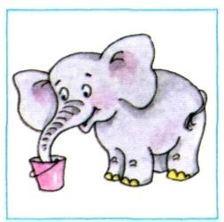
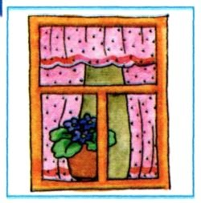


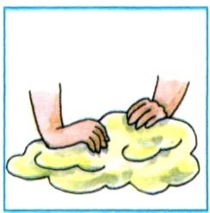

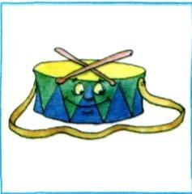

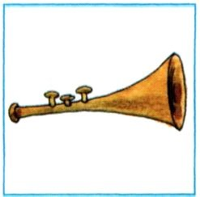

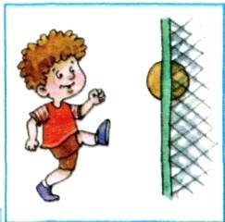
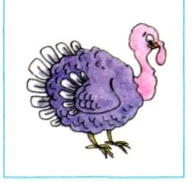
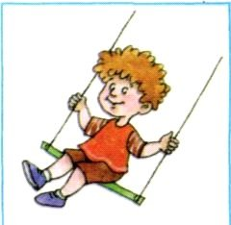
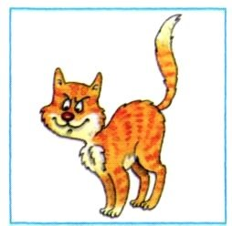
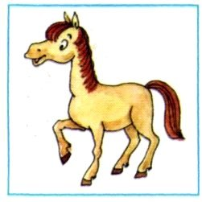
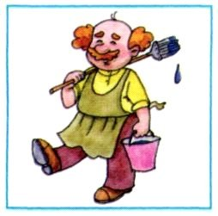






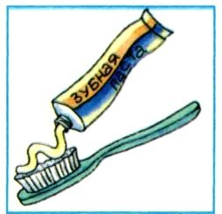



Пособие «Поможем зайке собрать морковку»

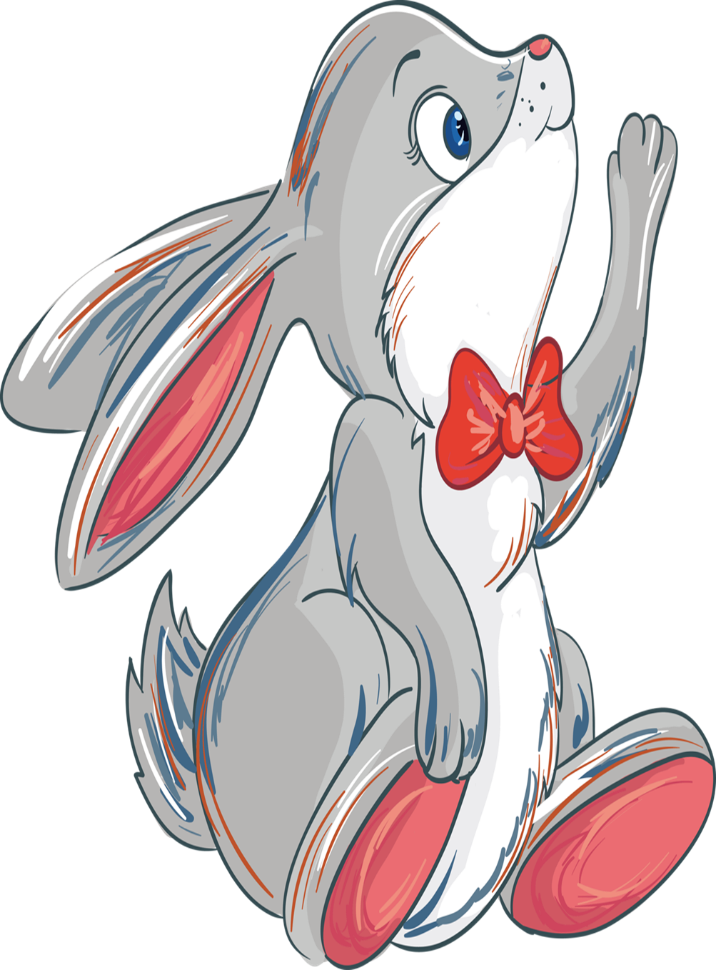




Пособие «Поможем белке собрать грибы»

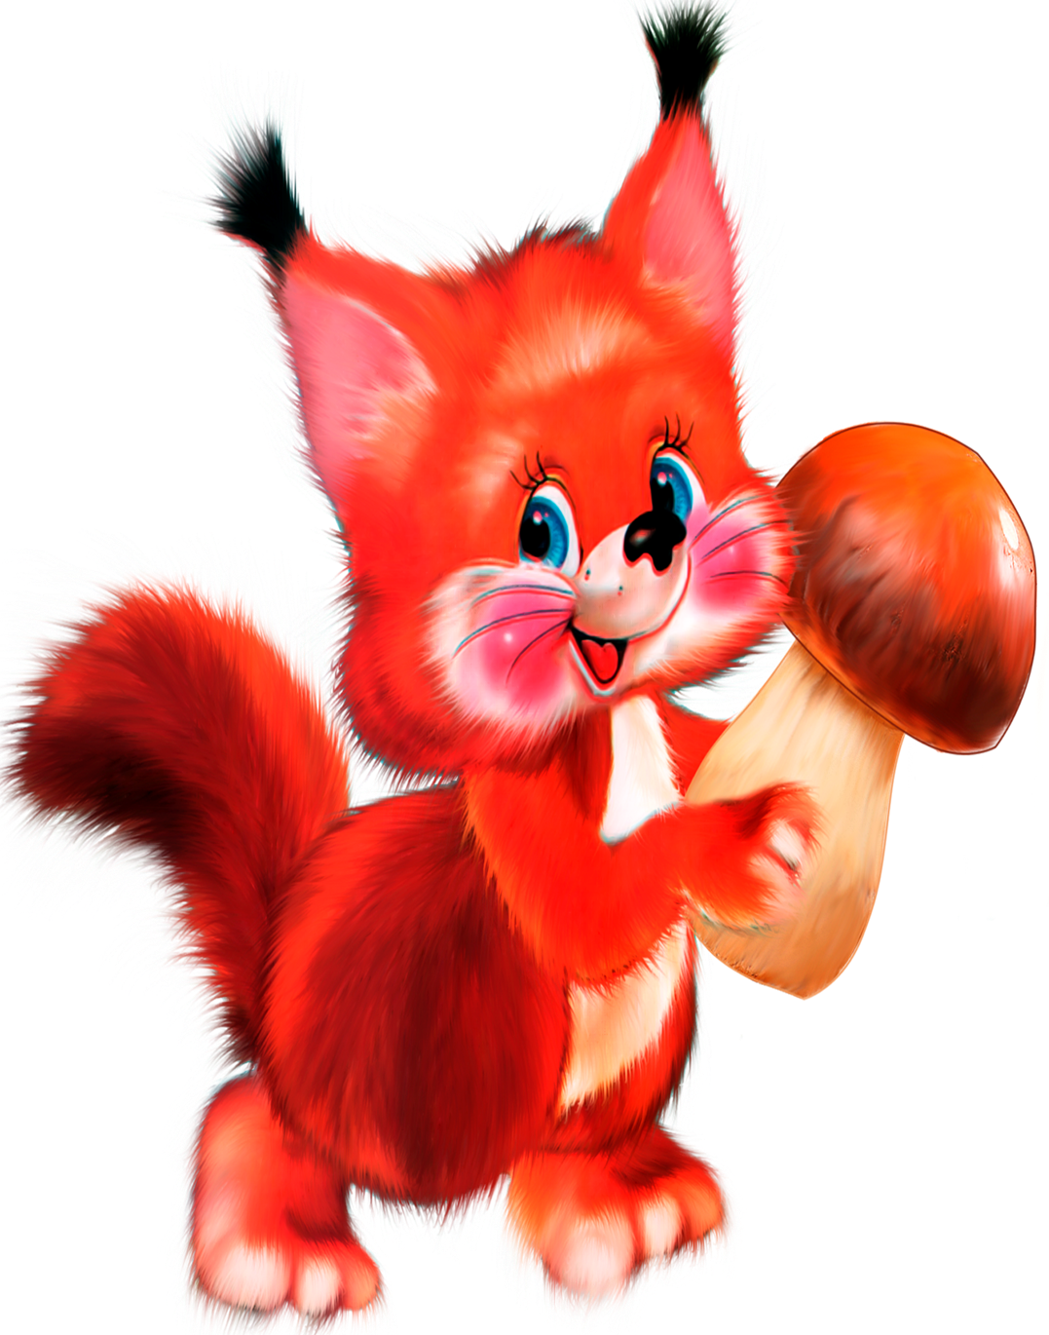
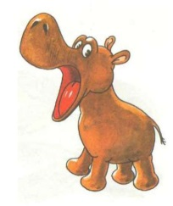

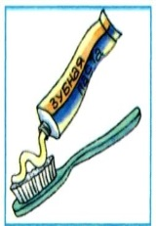
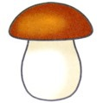

Пособие «Поможем мишке собрать малину»






Фотографии готовых пособий

